ACTIVITEITEN Paarse Olifanten en Rode Papegaaien week van 4 mei tot 8 mei

Dag lieve vrienden,

Ook deze week hebben juf Bieke en juf Stefanie allerlei werkjes gezocht die jullie kunnen maken. We blijven nog eventjes in het thema ‘lente en bloemen’.

Als je iets moeilijk vindt, dan is dat natuurlijk helemaal niet zo erg, want van ‘PROBEREN KUNNEN WE LEREN!’

Wanneer mama of papa aanvoelt dat een taakje echt te moeilijk is, dan moeten ze je niet verplichten om iets helemaal juist af te maken!

Ook op onze klaswebsite blijven we nieuwe filmpjes en downloads plaatsen, zodat jullie je niet vervelen.

Het blijft natuurlijk ook heel belangrijk dat jullie veel buitenspelen en veel blijven bewegen!

Wij tellen nog steeds af naar de dag dat onze kleuterklasjes weer open kunnen!

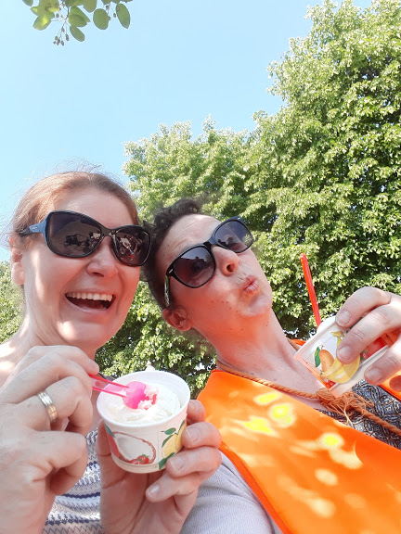Dikke knuffels,

Juf Bieke en juf Stefanie

WISKUNDIGE INITIATIE : vervolledig het patroon met de juiste kleurtjes!

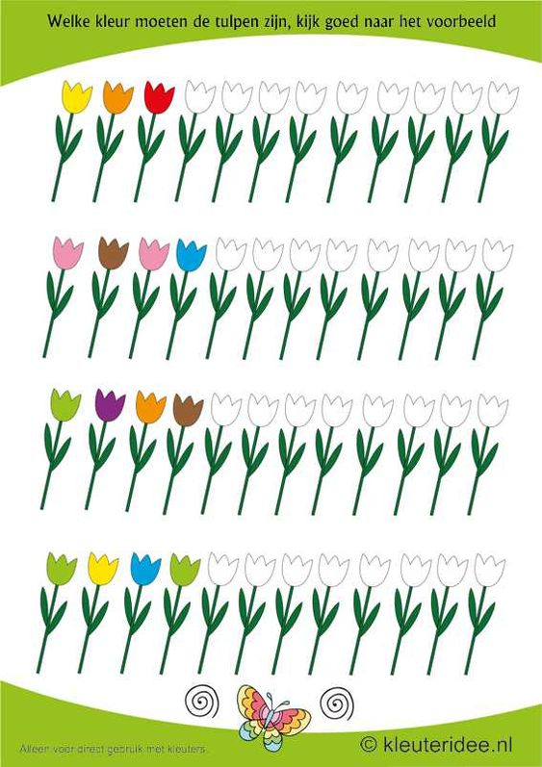

WISKUNDIGE INITIATIE : begrippenkennis oefenen ‘langste – kortste’

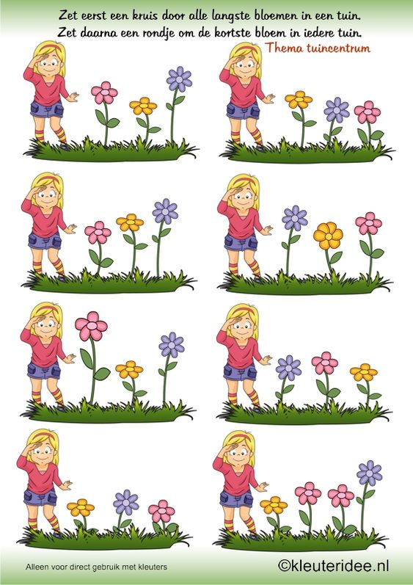

WISKUNDIGE INITIATIE : begrippenkennis – meten – klein naar groot

Knip de kaartje uit en leg ze in de juiste volgorde van klein naar groot

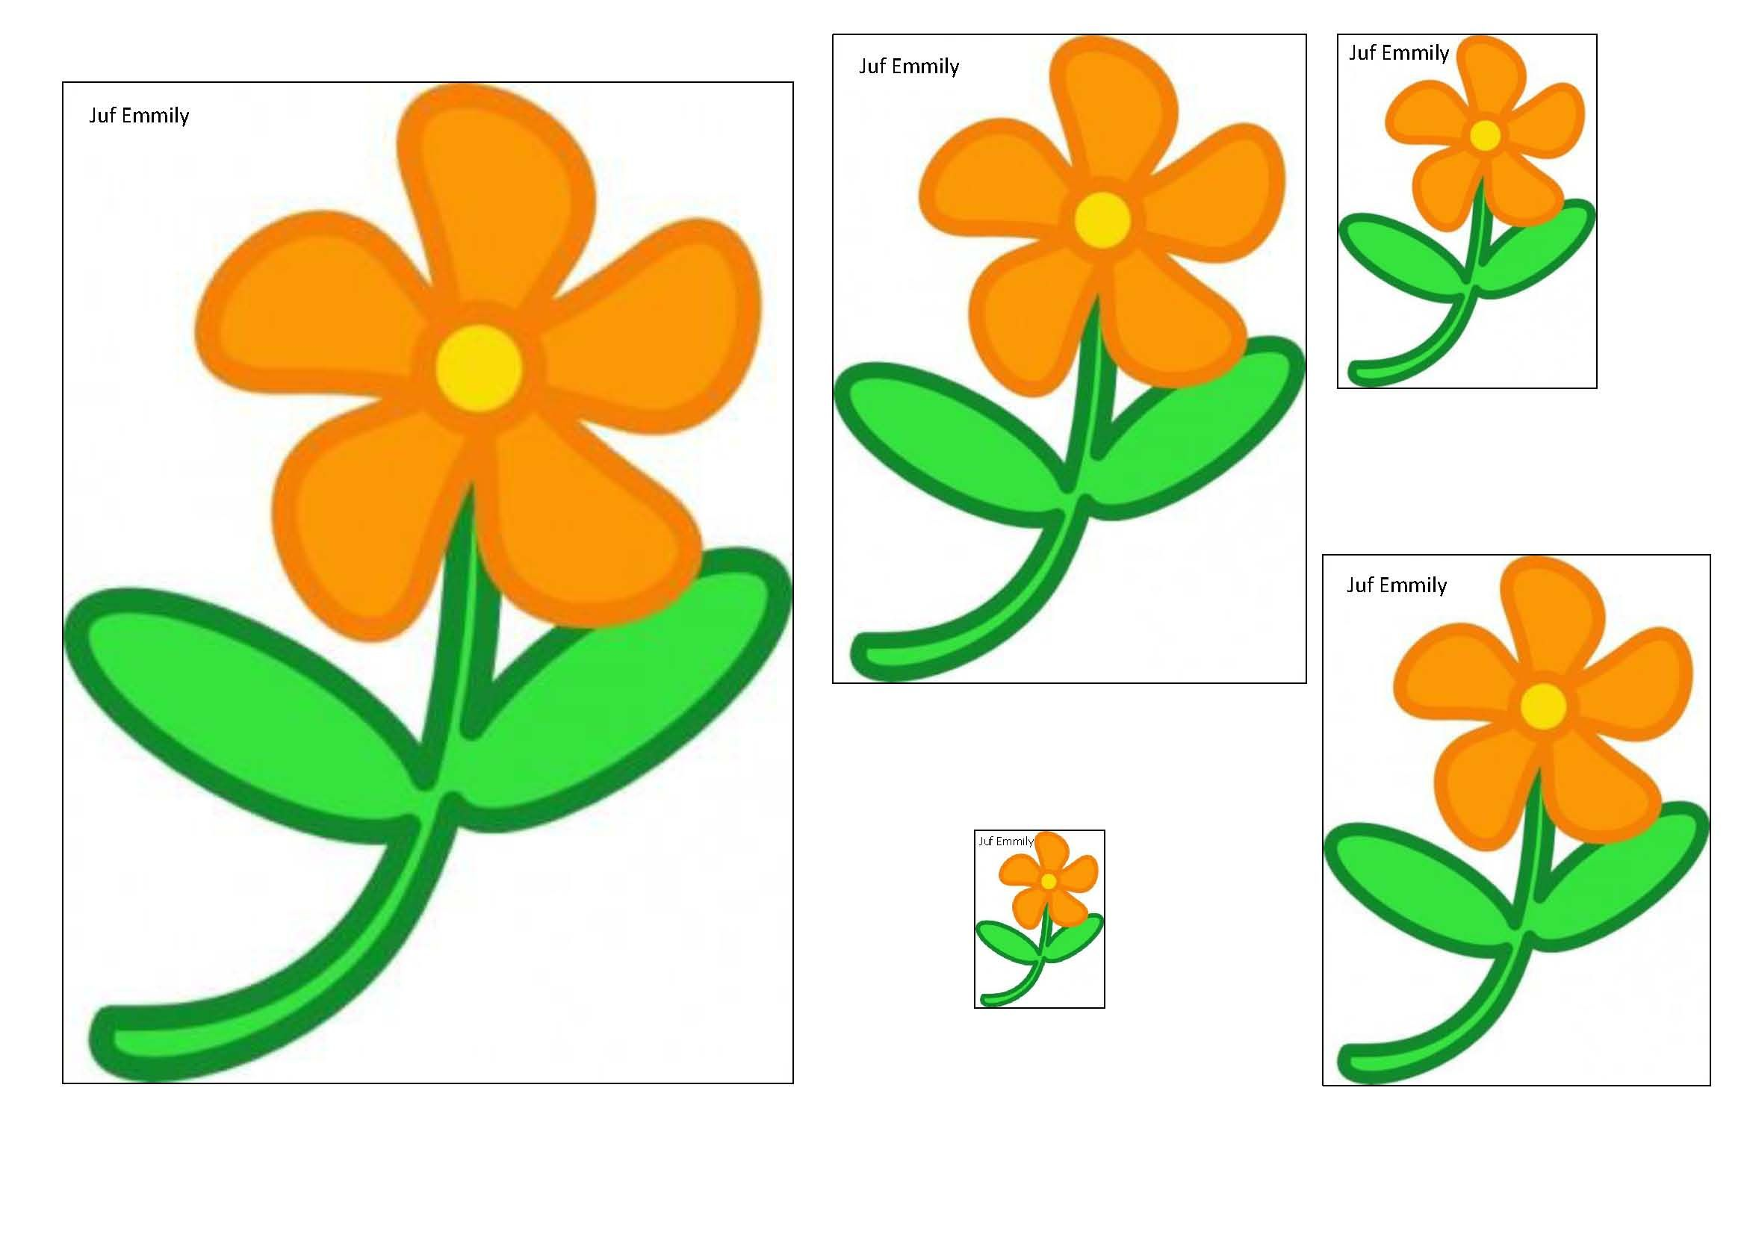

TAAL : verhaalopbouw – logische volgorde

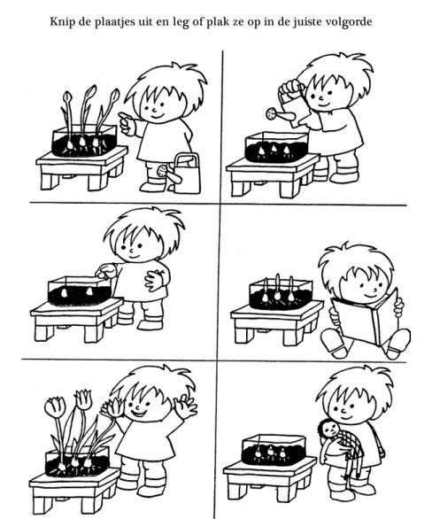

TAAL – auditieve analyse : verdeel de woorden in lettergrepen

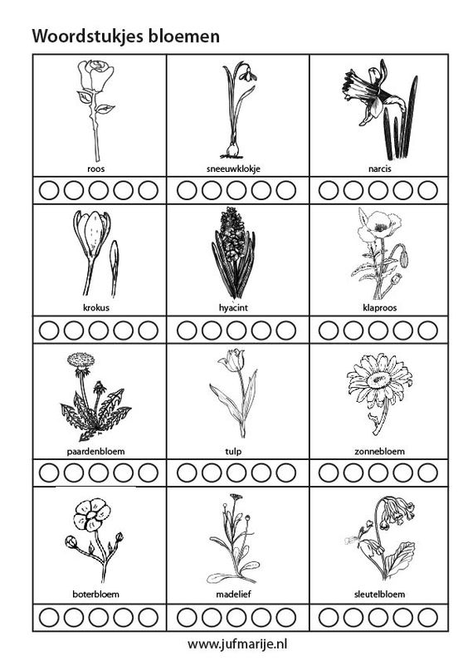

FIJNE MOTORIEK – knipoefening – gekke mannetjes maken met een wc-rol

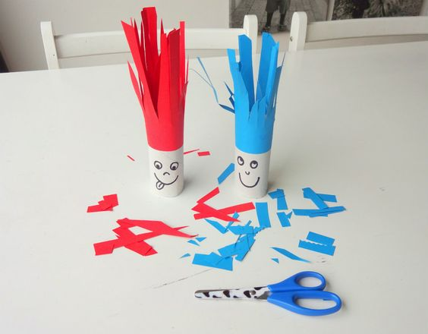

KNUTSELEN – een bloemetje maken van een eierkarton en een rietje of pijpenrager

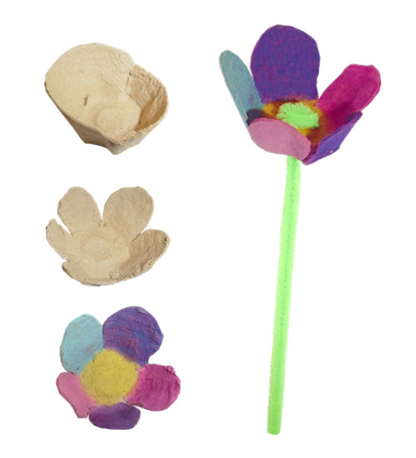

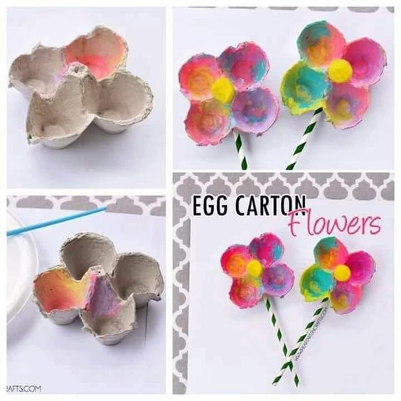

WISKUNDIGE INITIATIE – ruimtelijk inzicht – sudoku

Knip de kaartjes uit en plaats ze op de juiste plaats in het rooster

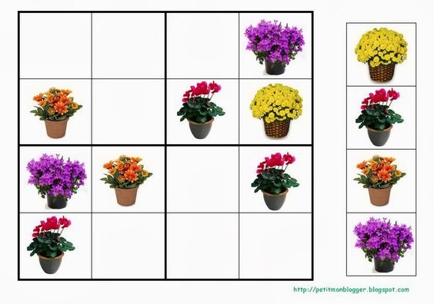











TAAL – Versje voor mama!

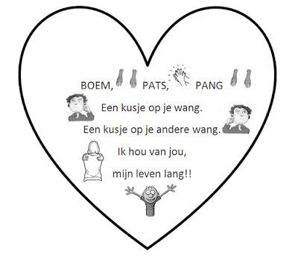

TAAL – versje voor mama! (dit versje vind je ook terug bij de filmpjes op onze website!)

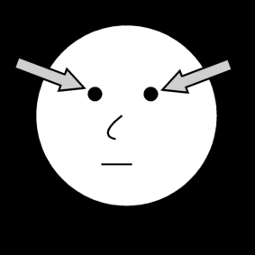  

Ik knipper met mijn ogen Een zoentje op je wang Ik klap nu in mijn handen

 

En draai eens in het rond Ik maak een diepe buiging

 

Helemaal tot aan mijn knie Alleen om te vertellen



Dat ik je heel graag zie!!!

HUISWERK : STUUR EEN FOTO NAAR DE JUF WAAR JE JE HANDJES IN DE VORM VAN EEN HARTJE MAAKT!

ZORG ER WEL VOOR DAT WE JULLIE MOOIE SNOETJES OOK GOED KUNNEN ZIEN 😊

